Bac S 2013 Polynésie Spécialité http://labolycee.org
EXERCICE III : À PROPOS DE LA PROTECTION CONTRE LE BRUIT (5 points)

Dans cet exercice on cherche à évaluer le niveau sonore auquel peut être exposé un ouvrier sur un chantier de construction et on présente une technologie innovante de lutte contre le bruit.

Les documents nécessaires sont regroupés en fin d’exercice.

1. Technologie « ANR ».
1.1. Nommer le phénomène ondulatoire utilisé par la technologie « ANR » pour réduire le bruit reçu.
1.2. Expliquer théoriquement et à l’aide de schémas simples comment ce phénomène peut annuler la perception d’une onde progressive sinusoïdale.

2. On considère un bruit extérieur, reçu par une personne sur un chantier, caractérisé par une intensité sonore I₁ = 1,0×10⁻³ W.m⁻² à la fréquence de 500 Hz.
2.1. Calculer le niveau sonore L₁ du son reçu par cette personne (sans casque).
2.2. En déduire le niveau sonore L₂ du son à travers un casque de protection « NoiseMaster® », puis calculer l’intensité sonore I₂ correspondante.

3. Sur un chantier de travaux publics, un ouvrier (sans casque) est placé à une distance
R = 1,0 m d’un engin émettant un bruit de fréquence moyenne 125 Hz avec une puissance sonore P = 15 mW.
3.1. Déterminer, en justifiant, si le bruit perçu par cet ouvrier présente un danger pour son système auditif.
3.2. L’ouvrier met son casque avec protection « NoiseMaster® ». Quel est alors le niveau sonore ressenti ? Le danger persiste-t-il ?
3.3. L’ouvrier retire son casque et s’éloigne pour se positionner à 10 m de l’engin.
Cette opération est-elle plus efficace que celle décrite en 3.2. en termes de protection contre le bruit ?

DOCUMENTS POUR L’EXERCICE III

Document 1 : Quelques données.
- Relation entre le niveau sonore L (dB) et intensité sonore I (W.m⁻²) : 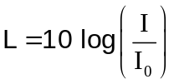 avec I₀ = 1,0 ×10^{–12} W.m⁻², intensité sonore de référence.
- L’intensité sonore I à une distance R d’une source émettant dans toutes les directions est reliée à la puissance sonore P de cette source par la relation 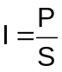 où S représente la surface de la sphère de rayon R (S = 4πR²).

Document 2 : Échelle de niveaux sonores.
Niveau sonore (dB) | 0 | 60 | 85 | 90 | 120
Effet sur l’auditeur | Limite d’audibilité | Bruit gênant | Seuil de risque | Seuil de danger | Seuil de douleur

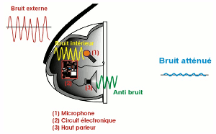
Document 3 : Casque actif anti bruit.
Document TechnoFirst

La société TechnoFirst® a développé la gamme de casques NoiseMaster® équipés de la technologie ANR® (Active Noise Reduction®).

La technologie ANR® repose sur un système électronique miniaturisé (2) placé à l’intérieur de la coquille du casque. Ce système est connecté d’une part à un petit microphone (1) qui capte le bruit ambiant et d’autre part à un petit haut-parleur (3) qui génère le « contre bruit » à proximité de l’oreille de façon à atténuer considérablement le bruit qui arrive au tympan.
Ce casque nécessite l’utilisation de piles électriques.
Source : www.technofirst.com

Document 4 : Les différents types de casques antibruit.

Il existe deux types de casques antibruit : les casques passifs et les casques actifs.
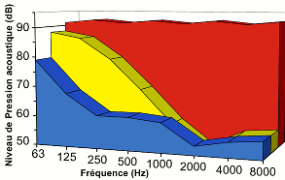
Le graphe ci-dessous donne les atténuations des niveaux sonores apportés par ces deux types de casques. Pour un niveau sonore de bruit donné (courbe 1), la courbe 2 donne le niveau sonore après atténuation apportée par un casque passif et la courbe 3 celle apportée par un casque actif.
Fréquence (Hz)
Niveau sonore (dB)
1
2

3

